SI3PSI – Tim NoodlSoft

SPECIFIKACIJA BAZE PODATAKA
za projekat LoLCompanion

Verzija V 1.0
Datum: 25. april 2021.

Istorija revizija

Revizija | Datum | Autor | Opis
Verzija V 1.0 | 25.04.2020. | Andrej Jakovljević
 |  |  | Urađena prva verzija

Sadržaj
1. Uvod 4
1.1 Namena 4
1.2 Ciljne grupe 4
1.3 Organizacija dokumenta 4
1.4 Rečnik pojmova i skraćenica 4
1.5 Otvorena pitanja 4
2. Model podataka 5
2.1 ER notacija 5
2.2 IE notacija 7
2.3 Šema relacione baze podataka 7
3. Tabele 8
3.1 CUSTOMER 8
3.2 CATEGORY 8
3.3 BOOK 8
3.4 CUSTOMER_TELEPHONE 9
3.5 ORDER 9
3.6 ORDER_ITEM 9
3.7 ADMIN 9

1. Uvod

1.1 Namena
Baza podataka za projekat iz predmeta Principi softverskog inženjerstva predstavlja fleksibilan i pouzdan način čuvanja podataka i pristupa istim od strane veb servera radi generisanja veb strana.
U dokumentu su data dva modela podataka – ER (Entity Relationship) dijagram i dijagram sa IE (Information Engineering) notacijom, šema relacione baze podataka, kao i opis svih tabela u bazi podataka.
Ovaj dokument služi kao osnova za razvoj detaljne projektne specifikacije posmatranog podsistema, implementaciju i testiranje. Svi podaci koje je potrebno čuvati su dobijeni u fazi analize korisničkih zahteva.

1.2 Ciljne grupe
Dokument je namenjen vođi (tim lideru) projekta i članovima razvojnog tima.
Tim lideru ovaj dokument služi za planiranje razvojnih aktivnosti i specifikaciju imena tabela i imena polja u bazi, kako bi nezavisne celine, implementirane od strane različitih delova razvojnog tima, na kraju rada bile uspešno integrisane.

Razvojnom timu dokument služi kao osnova za dizajn i implementaciju.

1.3 Organizacija dokumenta
Ostatak dokumenta organizovan je u sledeća poglavlja:
- Model podataka - model podataka u bazi i šema baze;
- Tabele - spisak tabela;

1.4 Rečnik pojmova i skraćenica
- IE – Information Engineering, notacija za modelovanje podataka;
- ER – Entity-Relationship, notacija za modelovanje podataka.

1.5 Otvorena pitanja

Broj | Datum | Problem | Rešenje

2. Model podataka

2.1 Dijagram ER notacije

QUEST
questId
description
title
image
QUESTATTRIBUTES
attributeId
questId
attributeKey
attributeValue
I
(0, n)
CHAMPIONS
categoryId
categoryName
BUILDS

id
idChamp
iditem1
iditem2
iditem3
winrate
pickrate
lane
perk0
perk1
perk2
perk3
perk4
perk5
attrperk0
attrperk1
attrperk2

PLAYS
summonerName
questId
completed
USERQUEST
(0, n)
KORISNIK
summonerName
password
email
lastGamePlayed

I
(0, n)
I
(0, n)
GLOBAL
name
value
(0, n)
I
(0,n)
idChamp
summonerName
winrate
games_played

nes

2.2 Dijagram IE notacije

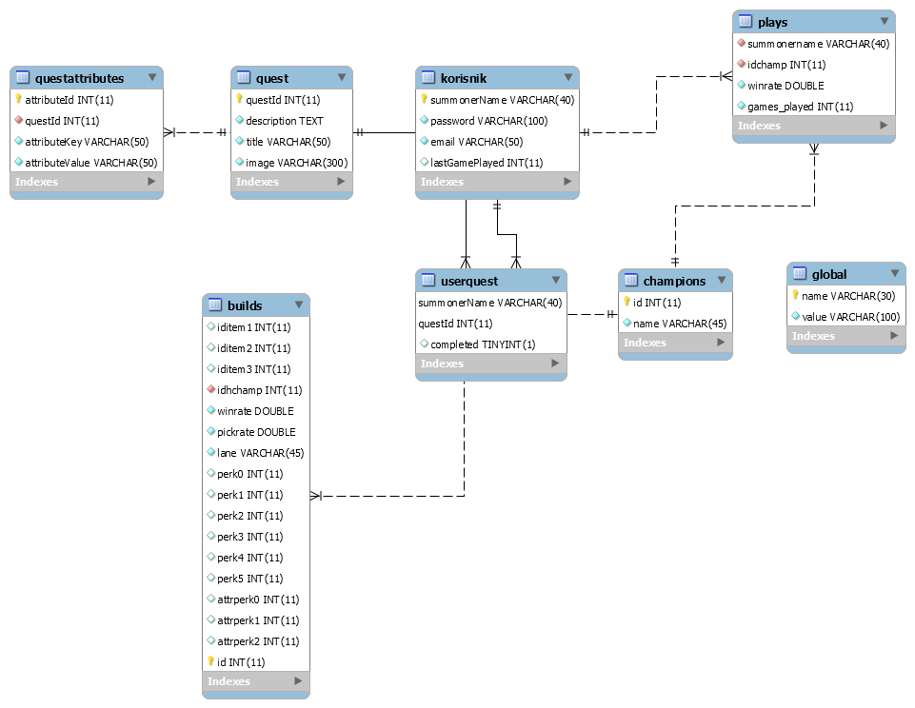

2.3 Šema relacione baze podataka

GLOBAL (name, value)
KORISNIK (summonerName, password, email, lastGamePlayed, role)
USERQUEST (summonerName, questId, completed)
CHAMPIONS (id, name)
PLAYS (summonerName, idChamp, winrate, games_played)
QUEST (questId, description, title, image)
QUESTATTRIBUTES (attributeId, orderId, itemPrice, quantity)
BUILDS (id, iditem1, iditem2, iditem3,idchamp, perk0, perk1, perk2, perk3, perk4, perk5, attrperk0, attrperk1, attrperk2)

3. Tabele

3.1 GLOBAL
Sadrži globalne podatke potrebne aplikaciji

Name | Datatype | Is PK | Is FK
Name | varchar(30) | Yes | No
Value | varchar(100) | No | No

3.2 KORISNIK
Sadrži podatke o korisnicima, uključujući i poslednji obrađeni game.

Name | Datatype | Is PK | Is FK
summonerName | varchar(40) | Yes | No
password | varchar(40) | No | No
email | Varchar(40) | No | No
lastGamePlayed | Int(11) | No | No
role | Int(11) | No | No

3.3 USERQUEST
Sadrži podatke o izazovima korisnika.

Name | Datatype | Is PK | Is FK
summonerName | varchar(20) | Yes | Yes
questId | int(30) | Yes | Yes
completed | tinyint(1) | No | No

CHAMPIONS
Sadrži podatke svim heorjima u igri.

Name | Datatype | Is PK | Is FK
id | Int(11) | Yes | No
name | varchar(45) | No | No

QUESTATTRIBUTES
Sadrži podatke o herojima koje korisnik igra.

Name | Datatype | Is PK | Is FK
summonerName | varchar(40) | Yes | Yes
idchamp | int(11) | Yes | Yes
winrate | date | No | No
games_played | int(11) | No | No

QUEST
Sadrži podatke o svim izazovima na sajtu
Name | Datatype | Is PK | Is FK
questId | int(11) | Yes | No
opis | text | No | No
title | varchar(50) | No | No
image | varchar(300) | No | No

3.7 BUILDS
Sadrži informacije o najboljim strategijama za svakog heroja.
Name | Datatype | Is PK | Is FK
id | int(11) | Yes | No
iditem1 | int(11) | No | No
iditem2 | int(11) | No | No
iditem3 | int(11) | No | No
idchamp | int(11) | No | Yes
winrate | double | No | No
pickrate | double | No | No
attrperk0 | int(11) | No | No
attrperk1 | int(11) | No | No
attrperk2 | int(11) | No | N

